Bug report TC-F-11
Краткое описание | На почту пользователю приходит письмо, содержащее новый пароль, но на экране отсутствует сообщение о том, что письмо отправлено ему по электронной почте.
Проект | http://smartsfera.com/
Версия | 1.01
Серьезность:  - S1 (Blocker)  - S2 (Critical)  - S3 (Major)  - S4 (Minor)  - S5 (Trivial) | S3 (Major)
Приоритет:  - P1 Высокий (High)  - P2 Средний (Medium)  - P3 Низкий (Low) | Medium
Описание | 1. Открыть сайт http://smartsfera.com/admin  2. Нажать кнопку Вход / Регистрация в меню сверху.  3. Нажать ссылку "Забыли пароль?".  4. Указать свой емейл в поле "Е-Mail".  5. Нажать кнопку "Продолжить".
Фактический результат | На почту пользователю приходит письмо, содержащее новый пароль, но на экране отсутствует сообщение о том, что письмо отправлено ему по электронной почте.
Ожидаемый результат | На почту пользователю приходит письмо, содержащее новый пароль, на экране присутствует сообщение о том, что письмо отправлено ему по электронной почте.
Дополнительная информация | -
Скриншот | 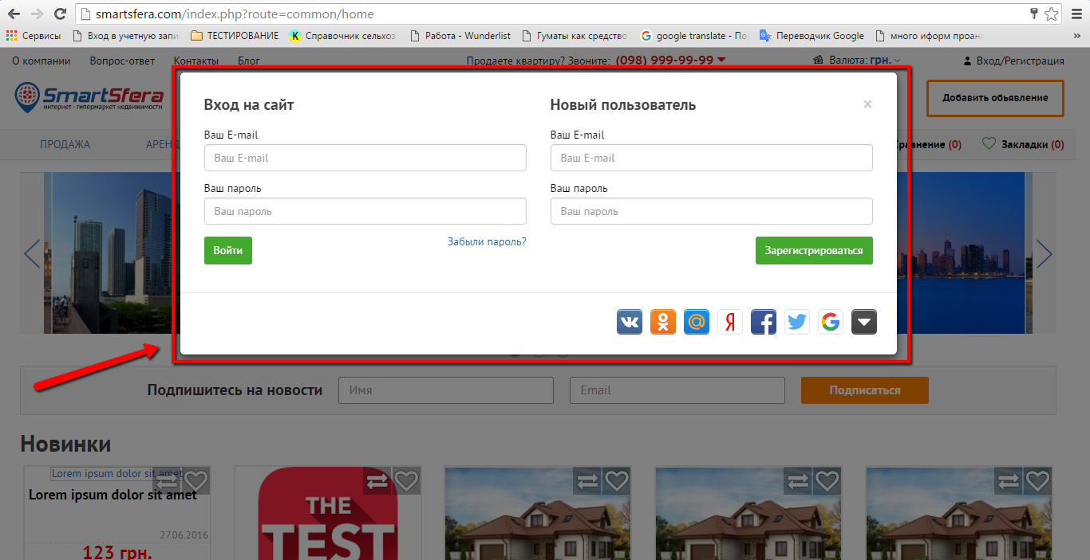  На экране отсутствует сообщение о том, что пользователю отправлено письмо с указаниями насчет изменения пароля.

